280 ЛЕТ СО ДНЯ РОЖДЕНИЯ ЛУИДЖИ РОДОЛФО БОККЕРИНИ
1743-1805
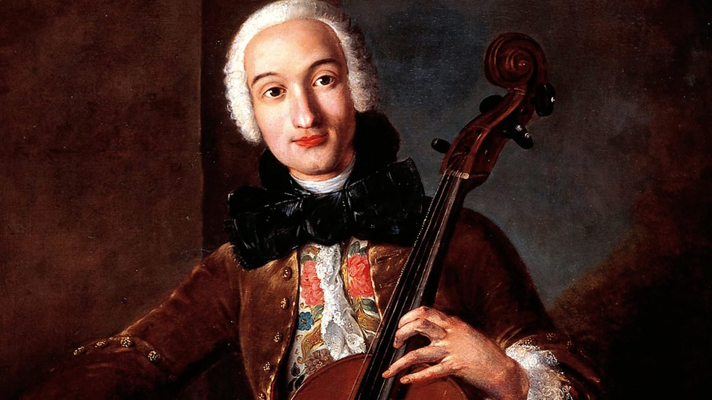
Луиджи Боккерини – имя этого талантливого итальянского композитора, яркого представителя эпохи венского классицизма и рококо широко известно всем любителям классической музыки. Выдающийся маэстро, является автором большого количества прекрасных творений, которые в нынешнее время, покоряя слушателей, очень часто звучат со сцен концертных залов. Начальное музыкальное образование Боккерини получил под руководством отца, контрабасиста Леопольда Боккерини, и Д. Ваннуччини. Уже в 12 лет юный музыкант вступает на путь профессионального исполнительства: начав с двухлетней службы в капеллах Лукки, он продолжает исполнительскую деятельность солиста-виолончелиста в Риме, а затем вновь в капелле родного города.Музыка Боккерини ярко эмоциональна, как и сам ее автор. Французский скрипач П. Роде вспоминал: «когда чье-либо исполнение музыки Боккерини не отвечало ни замыслу, ни вкусу Боккерини, композитор не мог больше себя сдерживать; он приходил в волнение, топал ногами, а как-то, потеряв терпение, убежал со всех ног, с криком, что терзают его детище».За истекшие 2 столетия творения итальянского мастера не потеряли своей свежести, непосредственности воздействия. Сольные и ансамблевые пьесы Боккерини ставят перед исполнителем высокие технические задачи, дают возможность раскрыть богатые выразительные и виртуозные возможности инструмента. Именно поэтому современные исполнители охотно обращаются к творчеству итальянского композитора. Луиджи Боккерини — один из выдающихся композиторов и исполнителей эпохи классицизма. Как композитор он соперничал с Гайдном и Моцартом, создав множество симфоний и камерных ансамблей, отличавшихся ясностью и прозрачностью стиля. Еще большее значение имеет Боккерини в истории виолончельного искусства. Выдающийся исполнитель, создатель классической виолончельной техники, он развил и придал стройную систему игре на ставке, раздвинув тем самым границы виолончельного грифа; разработал легкую, изящную, «жемчужную» фактуру фигуративных движений, обогатившую ресурсы пальцевой беглости левой руки и в неменьшей степени технику смычка.
Жизнь Боккерини сложилась неудачно. Судьба уготовила ему участь изгнанника, существование, полное унижений, бедности, постоянной борьбы за кусок хлеба. Он испытал всю тяжесть аристократического «меценатства», глубоко ранившего на каждом шагу его гордую и чувствительную душу, и прожил долгие годы в беспросветной нужде. Можно только удивляться, как при всем том, что выпало на его долю, он сумел сохранить неистощимую жизнерадостность и оптимизм, столь ярко ощутимые в его музыке.
В настоящее время из наследия Боккерини художественную актуальность сохранил только Си-бемоль мажорный виолончельный концерт. Пожалуй, не найдется ни одного виолончелиста, который не исполнял бы этого произведения.
28 мая 1805 года Боккерини скончался. За его гробом шло всего несколько человек. В 1927 гаду, то есть спустя более 120 лет, его прах был перевезен в Лукку.

